Informations sur l'entretien
Manuel utilisation et entretien KDI-TCP 3404 E5 (REV. 00)

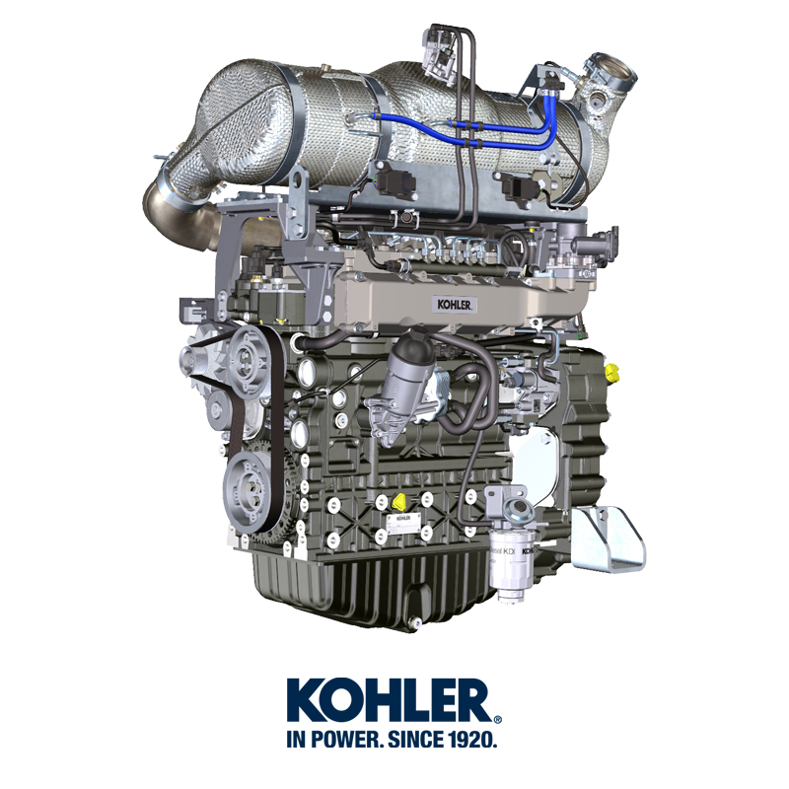
Sommario
1. TITOLO 1 2
1.1. Asdfsdfsdf 2
1.2. Asdfsdfsdfggg 2

Informations sur l'entretien

Informations utiles sur l'entretien
- Ce chapitre comporte l'illustration des opérations qui peuvent être effectuées directement par l'utilisateur s'il possède les compétences appropriées, décrites dans les Tab. 5.1 et  Tab. 5.2.  - Les contrôles périodiques et les opérations d'entretien doivent être effectués conformément aux échéances et aux modalités indiquées dans ce manuel, et sont à la charge de l'utilisateur.  - Le non-respect des normes et des échéances d'entretien compromet le bon fonctionnement du moteur et sa durée, et fait par conséquent déchoir la garantie.  - Afin de prévenir tout dommage de personnes et de choses, lire attentivement les mises en garde indiquées ci-dessous, avant d'intervenir sur le moteur. | Important  - Avant de procéder à cette opération, lire le Par. 3.2.2 .  Avertissement  - Effectuer toutes les opérations avec le moteur éteint et à température ambiante.  - Le ravitaillement et le contrôle du niveau d’huile doivent être effectués avec le moteur en position horizontale.  - Avant chaque démarrage, pour éviter des fuites d’huile, s’assurer que: - la jauge du niveau d’huile soit correctement insérée;  - les éléments suivants soient correctement serrés:  - le bouchon de vidange de l’huile;  - le bouchon de ravitaillement d’huile.

Maintenance périodique
Les intervalles de la maintenance préventive se trouvent dans le Tableau 5.1 et Tableau 5.2, et se rapportent à une exploitation du moteur dans des conditions de fonctionnement normales avec un carburant et une huile conformes aux spécifications recommandées.
5.1
NETTOYAGE ET CONTROLE
DESCRIPTION DES OPERATIONS | INTERVALLE (HEURES)
 | 100 | 250 | 500
Niveau d’huile moteur ⁽⁸⁾
Niveau du liquide de refroidissement ⁽⁸⁾⁽⁹⁾
Filtre à air de type cartouche sèche ⁽²⁾
Surface d’échange de chaleur du radiateur et refroidisseur ⁽² ⁾ ⁽⁸⁾
Tuyau en caoutchouc (air d’admission / liquide de refroidissement)
Tuyau de carburant

5.2
REMPLACEMENT

DESCRIPTION DES OPERATIONS |  | INTERVALLE ( HEURES )
 |  | 500 | 2000 | 5000
Huile moteur ⁽¹⁾
Cartouche filtre à huile ⁽¹⁾
Cartouche de pré-filtre et filtre à carburant ⁽¹⁾
Filtre à air de type cartouche sèche ⁽²⁾
Cartouche de filtre AdBlue®/DEF ⁽¹⁾ ⁽⁶⁾ ⁽¹¹⁾

Tuyaux de liquide de refroidissement ⁽⁶⁾ ⁽⁷⁾
Tuyau de la conduite de carburant ⁽⁶⁾ ⁽⁷⁾
Tuyau du collecteur d’admission (filtre à air - collecteur d’admission) ⁽⁶⁾ ⁽⁷⁾
Courroie Poly-V de l’alternateur ⁽⁶⁾
Liquide de refroidissement | OAT ⁽⁶⁾
 | HOAT ⁽⁶⁾ ⁽¹⁰⁾

1 - En cas de faible consommation : 12 mois. 2 - L’intervalle de temps qui doit s’écouler avant de contrôler l’élément filtrant, dépend de l’environnement d’exploitation du moteur. Le filtre à air doit être nettoyé et remplacé plus fréquemment dans des conditions très élevées de poussières.

6 - S'adresser aux ateliers autorisés KOHLER.

7 - L’intervalle de remplacement est uniquement une indication, il dépend essentiellement des conditions environnementales et de l’état des tuyaux contrôlé à l’occasion d’une inspection visuelle régulière.

8 - Le premier contrôle doit être effectué au bout de 10 heures.

9 - Tester tous les ans l’état du réfrigérant à l’aide de bandelettes d’essai de réfrigérant.

10 - Il est recommandé d’ajouter des SCA (Additifs de refroidissement supplémentaires) au premier intervalle de maintenance.
11 - Au cas le réservoir AdBlue ne serait pas doté de système de filtration, le remplacement devra être effectué toutes les 500 heures.

Contrôle du niveau d'huile (jauge standard)
- Dévisser le bouchon de ravitaillement de l’huile A. Retirer la jauge de niveau d’huile B et contrôler que le niveau soit proche de MAX.  - Remplir si le niveau n’est pas proche de MAX.  - Réinsérer correctement la jauge de niveau d’huile B.  - Revisser le bouchon A (Fig. 5.2).  Important  - Ne pas faire fonctionner le moteur si le niveau d’huile est en-dessous du minimum.  - Remplacer l’huile et le filtre à huile si le niveau dépasse le MAX.  - Ne pas faire fonctionner le moteur si le niveau d’huile dépasse le MAX. | 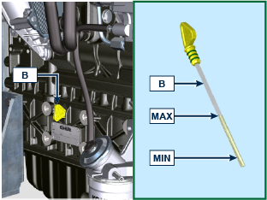  5.1
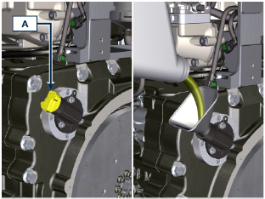
5.2

Contrôle du filtre à air
REMARQUE: Composants pas nécessairement fournis par KOHLER.  - Tirer l’insert F pour débloquer le couvercle A.  - Tourner dans le sens des aiguilles d’une montre et retirer le couvercle A.  - Nettoyer entièrement les composants A et D à l’aide d’un chiffon humide.  - Ne pas utiliser d’air comprimé, taper, légèrement et plusieurs fois, la partie frontale E sur une surface plate. | 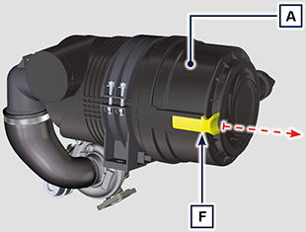  5.3
Importante  - Quand la cartouche G est sale, ne pas nettoyer mais remplacer les cartouches B et G.  - Montare Installer les cartouches G et B.  - Installer le couvercle A en effectuant les opérations du point 2 et 1 dans le sens inverse. | 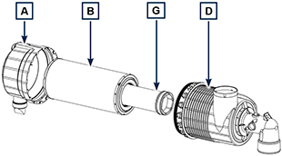  5.4  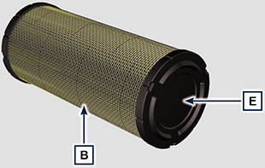  5.5

Contrôle du radiateur - surface d'échange
Danger  - Pour les mises en garde de sécurité, voir le Cap. 3 .  REMARQUE: Composant pas nécessairement fourni par KOHLER .  Important  - Avant de procéder à cette opération, lire le Par. 3.2.2 .  - Porter des lunettes de protection en cas d'utilisation d'air comprimé.  - La surface d'échange du radiateur doit être propre des deux côtés.  - Contrôler les surfaces d'échange du radiateur D .  - Si elles sont encrassées, nettoyer les surfaces avec un pinceau imbibé d'un détergent spécifique. | 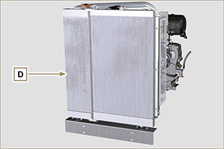  Fig. 5.4

Contrôle des tuyaux en caoutchouc
Danger  - Pour les mises en garde de sécurité, voir le Cap. 3.  Le contrôle s'effectue en écrasant ou en fléchissant légèrement le tuyau tout le long du parcours et à proximité des colliers de serrage. Les composants doivent être remplacés s'ils ont des lézardes, fissures, coupures, fuites et s'ils ne conservent pas une certaine élasticité.  Important  - Avant de procéder à cette opération, lire le Par. 3.2.2 .  - Si les tuyaux sont endommagés, s'adresser à un atelier autorisé KOHLER.  - Pour les autres tuyaux qui ne sont pas représentés, veuillez vous référer à la documentation technique du véhicule. | 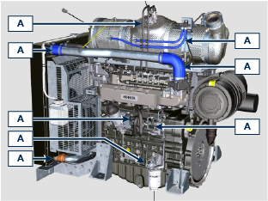  5.3
- Vérifier l'intégrité des tuyaux et des manchons A . | 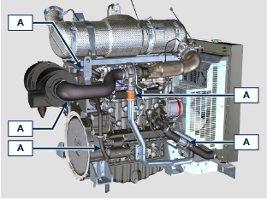  5.4

Contrôle du niveau du liquide de refroidissement
Important  - Avant de procéder à cette opération, lire le Par. 3.2.2 .  Risque  - Pour les mises en garde de sécurité, voir le Cap. 3 .  REMARQUE: Attendre que le moteur atteigne la température ambiante.  Avertissement  Présence de vapeur et de liquide réfrigérant sous pression. Danger de brûlures.  REMARQUE: Composant pas nécessairement fourni par KOHLER .  - Démarrer le moteur sans le bouchon A sur le radiateur.  - Le liquide doit recouvrir les tuyaux à l'intérieur du radiateur d'environ 5 mm.  - Remplir si nécessaire.  - Ne pas remplir complètement le radiateur mais laisser un volume libre adéquat pour l'expansion du liquide réfrigérant.  - Visser le bouchon A du radiateur.  - Pour les moteurs pourvus d'une cuve d'expansion (B) , contrôler que le niveau du liquide de refroidissement soit proche de MAX.  REMARQUE: Pour le ravitaillement, se référer au Par. 4.6 .  Avertissement  Avant de redémarrer, s'assurer que les bouchons sur le radiateur ou sur la cuve d'expansion, si présente, soient correctement montés, afin d'éviter des fuites de liquide ou de vapeur à températures élevées. | 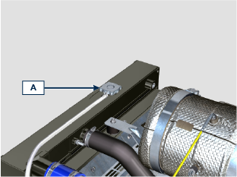  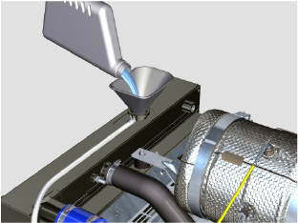  Fig. 5.7

Contrôle cartouche de filtre et pré-filtre carburant
Important  - Avant de procéder à cette opération, lire le Par. 3.2.2 .  Danger  - Pour les mises en garde de sécurité, voir le Cap. 3 .  Lorsque le témoin de présence d'eau dans la cartouche du filtre du carburant s'allume:  - Dévisser légèrement la vis papillon A sans la démonter.  - Faire sortir l'eau s’il y en A.  - Visser la vis papillon A, dès que le carburant s'écoule au dehors. | 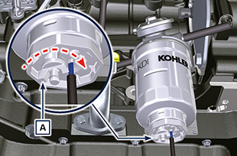  5.7

Conservation du produit
Important:
- Si les moteurs ne sont pas utilisés pendant une période allant jusqu'à 6 mois, ils doivent être protégés, par les opérations décrites dans le paragraphe Stockage du moteur (jusqu'à 6 mois) ( Par. 5.11 ).
- Au-delà de 6 mois d’inutilisation du moteur, il est nécessaire d'effectuer une intervention protectrice pour étendre la période de stockage (au-delà de 6 mois) ( Par. 5.12 ).
- En cas d’inactivité du moteur, le traitement protecteur doit être répété au plus tard dans les 24 mois suivant le dernier traitement effectué.

Stockage du moteur jusqu'à 6 mois
Avant le stockage, vérifier que:
- La pièce, où le moteur sera conservé, ne soit pas humide ou exposée aux intempéries. Protéger adéquatement le moteur contre la poussière, l'humidité et les agents atmosphériques.
- Le lieu ne soit pas à proximité de tableaux électriques.
- Éviter que l'emballage ne soit en contact direct avec le sol.

Stockage du moteur au-delà de 6 mois
Effectuer les points décrits dans le Par. 5.11 .

- Changer l’huile moteur ( Par. 6.1 ).
- Ravitailler avec du carburant contenant des additifs pour stockages de longue durée. Il est conseillé d'utiliser les additifs suivants:

DEFA Fluid Plus (Pakelo Lubrifiants),

Diesel Treatment (Green Star),

Top Diesel (Bardhal),

STP ® Diesel Fuel Injector Treatment.
- Avec cuve d'expansion: contrôler que le liquide de refroidissement soit au niveau MAX..
- Sans cuve d'expansion: Le liquide doit recouvrir les tuyaux à l'intérieur du radiateur d’environ 5 mm. Ne pas remplir complètement le radiateur mais laisser un volume libre adéquat pour l'expansion du liquide réfrigérant.
- Démarrer le moteur et le maintenir au régime minimum, sans charge, pendant environ 2 minutes.
- Amener le moteur aux 3/4 du régime MAX. pendant 5 à 10 minutes.
- Arrêter le moteur.
- Vider complètement le réservoir du carburant.
- Vaporiser de l’huile SAE 10W-40 dans les collecteurs d’échappement et d’admission.
- Fermer les conduites d’admission et d’échappement afin d’éviter l’introduction de corps étranger.
- Nettoyer soigneusement toutes les parties extérieures du moteur. Lors du lavage du moteur avec des dispositifs de lavage sous pression ou à vapeur, éviter de diriger le jet à haute pression vers les composants électriques, les joints des câbles et les bagues d’étanchéité (système S.P.I.). En cas de lavage à haute pression ou à vapeur, il est important de maintenir une distance minimum d’au moins 200 mm entre la surface à laver et la buse. Éviter absolument les composants comme l'alternateur, le démarreur et la centrale.
- Traiter les parties non vernies avec des produits protecteurs.
- Remplir le réservoir d’AdBlue®/DEF jusqu’au niveau de MAX admis.
Si la protection du moteur est effectuée selon les suggestions indiquées, il ne se produira aucun dégât lié à la corrosion.

Démarrage du moteur après le stockage
- Enlever la toile de protection.
- Retirer le traitement protecteur des parties extérieures en utilisant un chiffon imbibé de produit dégraissant.
- Injecter de l’huile lubrifiante (pas plus de 2 cm3) dans les conduites d’admission.
- Verser du carburant neuf dans le réservoir.
- Vérifier que les niveaux d’huile et de liquide réfrigérant soient proches de MAX.
- Effectuer l’élimination de l’AdBlue®/DEF présent dans le réservoir, remplacer le filtre de la pompe d’AdBlue®/DEF et effectuer un lavage du réservoir et du circuit d’AdBlue®/DEF à l’aide d’eau distillée chaude.
- Confier le contrôle de l’injecteur d’AdBlue®/DEF à un atelier agrée Kohler.
- Démarrer le moteur et le maintenir au régime minimum, sans charge, pendant environ deux minutes.
- Amener le moteur aux 3/4 du régime MAX. pendant 5 à 10 minutes.
- Arrêter le moteur avec l’huile encore chaude ( Par. 6.1 ), vider l’huile de protection dans un récipient approprié.

Avertissement:
- Avec le temps, les lubrifiants et les filtres perdent leurs propriétés et caractéristiques, il faut donc les remplacer selon les critères décrits dans le Tab. 5.2 .

- Remplacer les filtres (air, huile, carburant) par des pièces de rechange d’origine.
- Introduire de l’huile neuve ( Par. 4.5 ) jusqu'au niveau MAX.
- Vider complètement le circuit de refroidissement et verser du liquide de refroidissement neuf jusqu’au niveau MAX ( Par. 4.6 ).

Inutilisation de la machine
Effectuer les opérations suivantes si a machine est destinée à rester inutilisée pendant un certain temps.
Opérations concernant le moteur

5.3
PUNTO | PÉRIODE | OPÉRATION
1 | jusqu’à 2 mois | - Le lieu doit être sec et frais pendant toute la période d’inutilisation de la machine.  - Consulter le manuel de la machine pour déconnecter la batterie (avant de déconnecter la batterie, attendre au moins 5 min après l’arrêt du moteur).  - S’assurer que le moteur ne soit pas exposé à la lumière directe du soleil.  - S’assurer que le moteur ne soit pas proche de sources de chaleur.
1a | Démarrage après 2 mois | - Avant de démarrer le moteur, contrôler les intervalles d’entretien au Par. 5.2.  - Consulter le manuel de la machine pour connecter la batterie et démarrer le moteur.
2 | jusqu’à 9 mois | - Effectuer les opérations décrites au point 1.  - Effectuer les opérations décrites aux Par. 5.6.  - Démarrer le moteur au moins tous les 4 mois en effectuant les opérations décrites au point 1a :  - Éviter les accélérations brusques au cours des premières minutes.  - Amener le moteur à la température de travail en positionnant l’accélérateur aux 3/4 du MAX.  - Laisser le moteur allumé au régime minimum de rotation pendant quelques minutes, puis l’arrêter.
2a | Démarrage après 9 mois | - Avant de démarrer le moteur, contrôler les intervalles d’entretien au Par. 5.2.  - Consulter le manuel de la machine pour connecter la batterie et démarrer le moteur.  - Éviter les accélérations brusques au cours des premières minutes.
3 | au-delà de 9 mois | - Effectuer les opérations décrites aux points 1 et 2.
3a | Démarrage après plus de 9 mois | - Avant de démarrer le moteur, contrôler les intervalles d’entretien au Par. 5.2.  - Vérifier la qualité du liquide de refroidissement au moyen des bandes de contrôle prévues à cet effet.  - Consulter le manuel de la machine pour connecter la batterie et démarrer le moteur.  - Éviter les accélérations brusques au cours des premières minutes.

Opérations concernant le système SCR

5.4
PUNTO | PÉRIODE | OPÉRATION
1 | jusqu’à 2 mois | - Effectuer les opérations décrites au point 1 du Tab. 5.3  - Remplir le réservoir d’AdBlue®/DEF avec de l’AdBlue®/DEF jusqu’au niveau MAX.  - Maintenir la température ambiante entre -40 et 40 °C  - Ne débrancher aucune connexion électrique ou hydraulique
1a | Démarrage après 2 mois | - Avant de démarrer le moteur, contrôler les intervalles d’entretien au Par. 5.2.  - Consulter le manuel de la machine pour connecter la batterie et démarrer le moteur.
2 | jusqu’à 9 mois | - Effectuer les opérations décrites au point 2 du Tab. 5.3  - Remplir le réservoir d’AdBlue®/DEF avec de l’AdBlue®/DEF jusqu’au niveau MAX.  - Maintenir la température ambiante entre -40 et 25 °C  - Ne débrancher aucune connexion électrique ou hydraulique
2a | Démarrage après 9 mois | - Avant de démarrer le moteur, contrôler les intervalles d’entretien au Par. 5.2.  - Consulter le manuel de la machine pour connecter la batterie et démarrer le moteur.
3 | au-delà de 9 mois | - Effectuer les opérations décrites au point 3 du Tab. 5.3  - Remplir le réservoir d’AdBlue®/DEF avec de l’AdBlue®/DEF jusqu’au niveau MAX.  - Maintenir la température ambiante entre -40 et 25 °C  - Ne débrancher aucune connexion électrique ou hydraulique
3a | Démarrage après plus de 9 mois | - Avant le démarrage de la machine, effectuer les opérations suivantes :  - Remplacer l'AdBlue®/DEF dans le réservoir (consulter le manuel de la machine)  - Remplacer le filtre de l’AdBlue®/DEF (Par. 6.5)  - Contrôler les intervalles d’entretien au Par. 5.2.  - Consulter le manuel de la machine pour connecter la batterie.  - Démarrer le moteur et, si des anomalies sont signalées au cours du démarrage ou du fonctionnement, l’arrêter, attendre 5 min, puis le redémarrer.  - Si l'anomalie persiste, s’adresser aux ateliers autorisés KOHLER.

